День молодого избирателя в Ханкайском муниципальном округе

В МБОУ СОШ № 12 села Первомайское с 15 по 29 апреля 2022 года прошли мероприятия, посвященные Дню молодого избирателя.
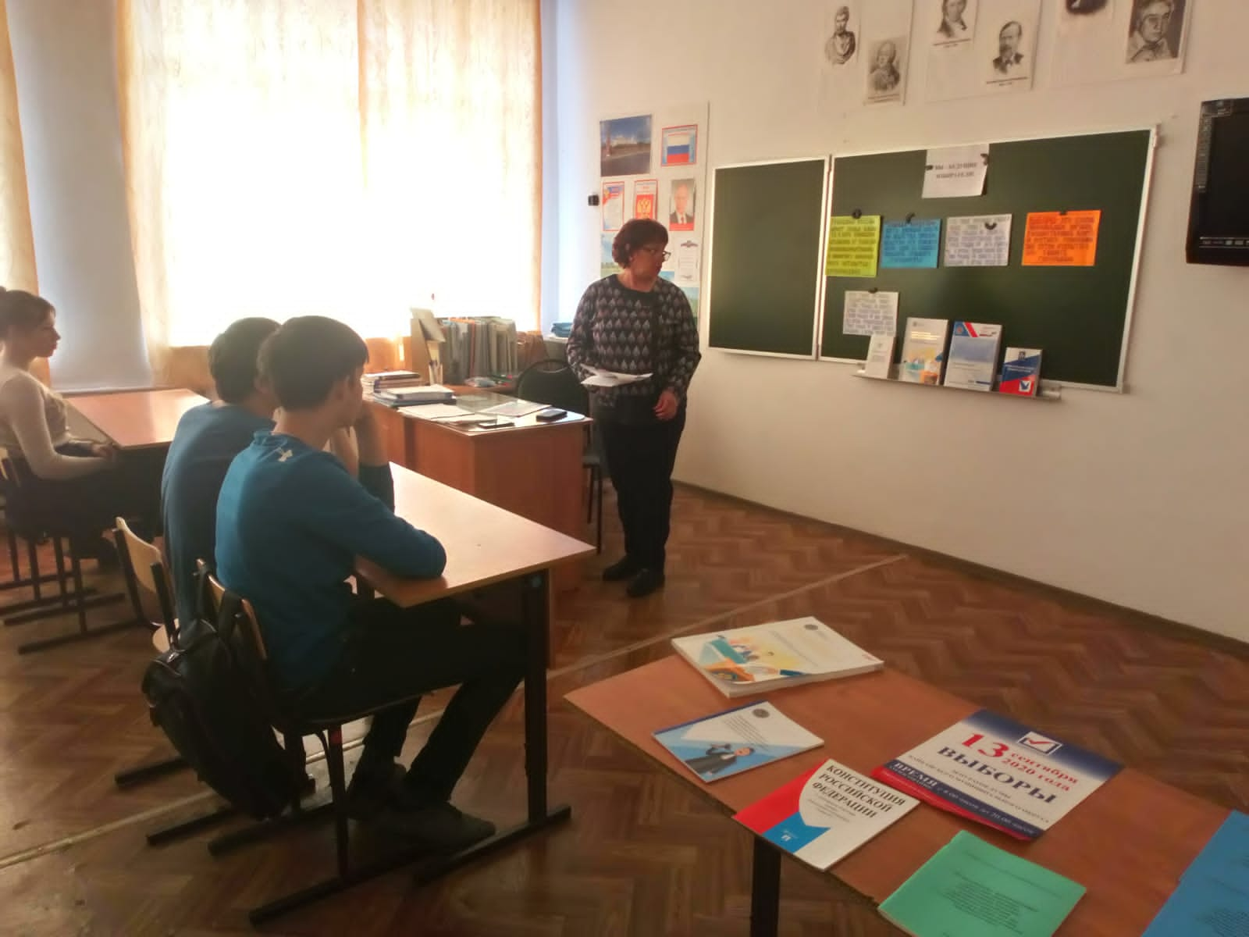
20 апреля для учащихся 8-11 классов была проведена беседа «Ты – будущий избиратель». В ходе мероприятия учащиеся познакомились с принципами и задачами проведения выборов, необходимостью участия в них всех граждан.
28 апреля учащиеся 8-11 классов встретились с председателем участковой избирательной комиссии избирательного участка № 2925 О.Ю. Бабинцевой. Ольга Юрьевна рассказала ребятам о работе комиссии в период подготовки и проведения выборов, о возможности проголосовать по месту нахождения, а не только по месту проживания, как было раньше.

